Информационно-аналитический обзор обращений граждан, поступивших в администрацию Тогучинского района Новосибирской области в марте 2025 года, и результаты их рассмотрения

Рассмотрение письменных и устных обращений, сообщений и запросов граждан, объединений граждан, в том числе юридических лиц, поступивших в адрес Главы Тогучинского района Новосибирской области, организовано в соответствии с Конституцией Российской Федерации, действующим федеральным и областным законодательством, нормативными правовыми актами Новосибирской области.
Организацию работы по объективному, всестороннему и своевременному рассмотрению обращений осуществляет управление делами администрации Тогучинского района Новосибирской области - общественная приемная Главы Тогучинского района Новосибирской области (далее - общественная приемная Главы района).

В марте 2025 года в адрес Главы Тогучинского района Новосибирской области поступило 30 обращений (в феврале 2025 года - 34 обращения, в марте 2024 года – 38 обращений), в том числе:
- письменных обращений – 29 (в феврале 2025 года – 33, в марте 2024 года - 38);
- устных обращений на личных приемах Главой района, заместителями главы района и руководителями структурных подразделений администрации Тогучинского района - 0 (в феврале 2025 года – 0, в марте 2024 года – 0);
- устных сообщений и запросов в справочную телефонную службу общественной приемной Главы района – 0 (в феврале 2025 года – 1, в марте 2024 года – 0);
- личных обращений к специалистам общественной приемной Главы района - 1 (в феврале 2025 года – 0, в марте 2024 года – 0).

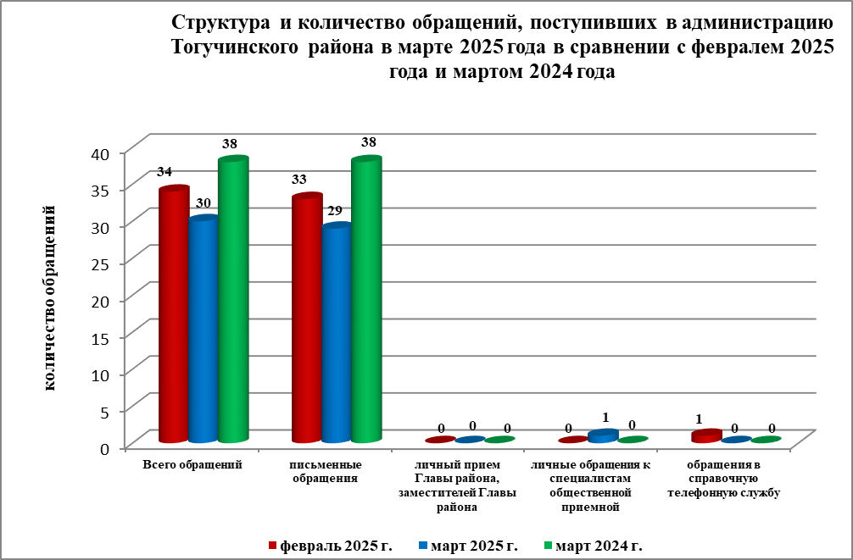

- Письменные обращения граждан.

По видам обращения подразделяются на:
- заявления – 26 (в феврале 2025 года – 28, в марте 2024 года - 27)
- жалобы – 2 (в феврале 2025 года – 4, в марте 2024 года - 3)
- запросы – 1 (в феврале 2025 года – 1, в марте 2024 года - 8)
- не обращения (благодарности, приглашения и т.п.) – 0 (в феврале 2025 года – 0, в марте 2024 года - 0).

В марте 2025 года поступило 6 обращений (в феврале 2025 года – 8 обращений, в марте 2024 года – 13 обращений) от жителей Тогучинского района, обратившихся в общественную приемную Губернатора Новосибирской области, которые были перенаправлены для рассмотрения в администрацию Тогучинского района, по вопросам:
в жилищно-коммунальной сфере – 2;
оборона, безопасность, законность – 0;
в социальной сфере – 2;
экономика – 0;
государство, общество, политика – 2.

По результатам рассмотрения письменных обращений, поступивших из Управления по работе с обращениями граждан - общественной приемной Губернатора Новосибирской области в адрес заявителей подготовлена и направлена соответствующая информация.

Анализ вопросов, содержащихся в письменных обращениях, устных запросах информации и сообщениях показывает, что в марте 2025 года наиболее актуальными для жителей области были вопросы, относящиеся к тематическим разделам
«Социальная сфера» - 6 обращений (в феврале 2025 года – 5 обращений, в марте 2024 года – 12 обращений);
«Экономика» - 11 обращений (в феврале 2025 года – 13 обращений, в марте 2024 года – 10 обращений);
«Жилищно–коммунальная сфера» - 8 обращений (в феврале 2025 года – 12 обращений, в марте 2024 года – 13 обращений);
«Государство, общество, политика» - 4 обращения (в феврале 2025 года – 3 обращения, в марте 2024 года – 1 обращение);
«Оборона, безопасность, законность» - 0 обращений (в феврале 2025 года – 0 обращений, в марте 2024 года – 2 обращения).

Исполнение письменных обращений граждан, поступивших в администрацию Тогучинского района, было поставлено на контроль.

По результатам рассмотрения письменных обращений граждан, поступивших в марте 2025 года:
- поддержано (предложение признано целесообразным, заявление или жалоба – обоснованными и подлежащими удовлетворению) – 0 обращений (в феврале 2025 года - 4 обращения, в марте 2025 года - 0 обращений);
- даны разъяснения – 29 обращений (в феврале 2025 года - 29 обращений, в марте 2024 года – 38 обращений).

- Личный прием граждан Главой Тогучинского района, заместителями главы администрации, руководителями структурных подразделений администрации.

На личный прием к Главе Тогучинского района, заместителям главы администрации Тогучинского района, руководителям структурных подразделений администрации Тогучинского района не обращались (в феврале 2025 года – 0, в марте 2024 года – 0 обращений).

- Устные сообщения и запросы по справочному телефону общественной приемной Главы Тогучинского района.

В справочную телефонную службу общественной приемной Главы района в феврале 2025 года поступило 1 запрос информации и сообщения (в феврале 2025 года - 1, в марте 2024 года – 0, в том числе в форме смс-сообщений – 0 (в феврале 2025 года - 0, в марте 2024 года - 0).

- Прием граждан специалистами общественной приемной Главы Тогучинского района.

К специалистам общественной приемной Главы района в марте 2025 года обратился 1 человек (в феврале 2025 года – 0, в марте 2024 года – 0).

